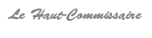

Communiqué
Note de conjoncture du premier trimestre 2023
et perspectives pour le deuxième trimestre

L’activité économique se serait légèrement accélérée au premier trimestre 2023, affichant une progression de 3% en variation annuelle, au lieu de +0,3% au cours de la même période de l’année passée. La valeur ajoutée agricole se serait redressée de 2,1% et les autres branches auraient augmenté de 3,1%, sur fond de l’amélioration de la demande extérieure. Au deuxième trimestre 2023, la croissance de l’activité hors agriculture s’améliorerait légèrement, pour s’établir à +3,2% en rythme annuel. Ainsi, et compte tenu d’une hausse de 2,9% de la valeur ajoutée agricole, la croissance économique nationale s’établirait à +3,2%, en rythme annuel, au deuxième trimestre 2023, au lieu de +2% une année auparavant.

Résilience de la croissance économique mondiale face au resserrement des politiques monétaires

Dans un contexte toujours marqué par la poursuite des politiques de resserrement monétaire au niveau international, l’économie mondiale aurait montré une certainerésistance au premier trimestre 2023, favoriséepar la résilience plus forte que prévu de la croissance et des marchés de l’emploi dans les principales économies mondiales. Aux Etats-Unis, l’activité aurait connu une progression de 1,7% en variation annuelle, après +0,9% au quatrième trimestre 2022. Le ralentissement de l’inflation, entamé depuis la mi-2022, et l’amélioration des créations d’emploi auraient stimulé la consommation des ménages, malgré le nouveau relèvement du taux directeur de la Fed à 5%. En zone euro, la croissance se serait établie à +1,2%, au lieu de +1,9% au quatrième trimestre 2022. La demande intérieure serait restée modéréedans les pays de la zone, sous l’effet de la poursuite des pertes du pouvoir d’achat des ménages et du renchérissement des charges d’intérêt pour les entreprises. Dans les pays émergents et plus particulièrement en Chine, la consommation se serait ressaisie, depuis l’abandon de la politique zéro-covid, soutenant une accélération de la croissance économique au premier trimestre 2023.
Dans ces conditions, le commerce international de marchandises aurait progressé modérément au premier trimestre 2023, après avoir ralenti le trimestre précédent. Il aurait notamment bénéficié de l’atténuation des tensions sur les chaines d’approvisionnement, particulièrement dans le secteur de l’automobile, et du renforcement de la confiance des entreprises attribuable à une dissipation des craintes relatives à une crise énergétique et au risque élevé de récession. Les dernières enquêtes de conjoncture indiquent une légère reprise de la production manufacturière dans certains pays de la zone euro, notamment en Espagne et en Italie, ainsi que dans certains pays émergents, notamment en Inde, en Turquie et en Chine. Dans la même lignée, la demande mondiale adressée au Maroc aurait connu une hausse de 4% en variation annuelle.
Sur le marché des matières premières et après avoir atteint des pics historiques au premier semestre 2022, les cours mondiaux auraient continué de refluer au premier trimestre 2023, tout en restant néanmoins au-dessus de leurs niveaux d’avant crise sanitaire. Le recul des prix de l’énergie aurait été attribuable à une demande énergétique mondiale moins importante liée, en partie, à la douceur des températures hivernales en Europe ayant contribué à préserver les stocks de gaz et à une offre mondiale de pétrole globalement excédentaire, favorisée par un effet plus limité que prévu des restrictions sur les exportations russes de pétrole. Le cours du baril de Brent se serait, ainsi, établi aux alentours de 81$, au lieu de 99$/baril un an plus tôt, et celui du gaz naturel Europe aurait été divisé par 3 entre le troisième trimestre 2022 et le premier trimestre 2023, pour atteindre environ 17$/mmbtu. Les cours des produits agricoles auraient, pour leur part, connu une légère accalmie, en particulier ceux des huiles. Malgré l’apaisement relatif des cours internationaux des matières premières, les taux d'inflation seraient restés relativement élevés, atteignant respectivement +8,6% en zone euro et +6,2% aux États-Unis au premier trimestre 2023, après avoir atteint +10% et +7,1% au quatrième trimestre 2022.

Renforcement de la croissance hors agriculture
Après avoir ralenti à la fin de 2022, l’activité hors agriculture aurait renoué avec une croissance plus soutenue au premier trimestre 2023, tirée par la dynamique des branches tertiaires. En particulier, la performance de l’activité touristique, amorcée à la mi-2022,se serait poursuivie au rythme de +51,3% au premier trimestre 2023, dans le sillage des événements sportifs internationaux organisés à fin 2022 et début 2023. Les arrivées et les nuitées touristiques auraient plus que triplé et les recettes voyages auraient quadruplé au premier trimestre 2023. L’activité des transports aurait, pour sa part, poursuivi son redressement, tiré par l’affermissement du trafic aérien.Les services non marchands, soutenus par le redressement des dépenses de fonctionnement, auraientconnu un sensible mouvement de reprise, contribuant pour 0,4 point à la croissance économique globale.

A l’inverse, l’activité des branches secondaires aurait marqué le pas au premier trimestre 2023. L’activité minière aurait affiché une baisse de 10,2%, en variation annuelle, après -16% au trimestre précèdent. Fortement imprégnée par les fluctuations de l’activitédes industries locales de transformation, la production du phosphate brut aurait peiné à s’accélérer, dans un contexte de baisse de la demande étrangère et de la poursuite du renchérissement des prix à l’export. Malgré la baisse des cours internationaux des céréales et des oléagineuses, ceux du phosphate brut auraient résisté, affichant une hausse de 84,5% en variation annuelle.

L’activité de la construction se serait, également,inscrite en baisse pour le troisième trimestre consécutif, affichant une régression de 3,8%, en variation annuelle. L’essoufflement des activités immobilières et le maintien des niveaux élevés des prix des matériaux de construction auraient pénalisé la production de logements. Le renchérissement du coût de crédit aurait pesé sur l’investissement des ménages, moins dynamique depuis l’enclenchement des poussées inflationnistes au deuxième trimestre 2022. Selon les anticipations des entreprises, recueillies dans le cadre de la dernière enquête de conjoncture, les carnets de commande auraient été peu garnis pour 36% d’entre elles.
En revanche, l’activité des industries manufacturières se serait accélérée, dans un contexte marqué par l’allégement des difficultés d'approvisionnement en matières premières, principalement d'origine étrangère,etpar la légère baisse des coûts des intrants et du transport. En variation annuelle, leur valeur ajoutée se serait améliorée de 2,9%, au lieu de +0,4% le trimestre précédent, tirée principalement par une demande extérieure plus soutenue. L’agroalimentaire et l’automobile seraient restés encore les branches les plus dynamiques, avec des hausses respectives de 6,9% et 17,9%, au cours de la même période. Les industries de la métallurgie et du textile auraient progressé de + 1,8% et de +3% respectivement. A l’inverse,les industries chimiques auraient poursuivi leur tendance baissière au rythme de -3,1% au premier trimestre 2023, attribuable au repli des quantités exportées de l’acide phosphorique et des engrais de 7,9% et 9,8% respectivement. Le repli aurait, également, caractérisé les industries liées à la construction fortement pénalisées par la baisse de l’activité dans le bâtiment.
Léger redressement de l’activité agricole
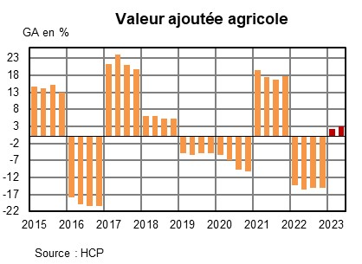
La valeur ajoutée agricole se serait redressée, au premier trimestre 2023, de 2,1%, en variation annuelle, après avoir régressé de 14,3% au cours de la même période de l’année passée. La relance de la production végétale aurait été, toutefois, confrontéedepuis le début de l’actuelle campagneà de faibles apports pluviométriques et à une hausse des températures. Depuis le mois de novembre 2022, les précipitations cumulées jusqu’au mois de mars 2023 ont été inférieures à la normale saisonnière de 16,5%. Les déficits les plus importants auraient été localisés dans le Souss, le Haouz et le Chaouia. Le taux de remplissage des barrages aurait atteint 34,6% à fin mars. Dans ce contexte, la production des maraichères n’aurait pas retrouvé son niveau moyen des cinq dernières campagneset les exportations de la tomate et des légumes auraient été en baisse de 5,3% au terme des deux premiers mois de l’année 2023. Les activités de l’élevage auraient poursuivi leur régression, dans un contexte d’expansion des importations des bovins et ovins destinés à l’abattage, mais la production avicole aurait repris, dans le sillage de l’augmentation de la production de viande de poulet de chair de 1,4%, au premier trimestre 2023, en variation annuelle, au lieu de-1,8% un trimestre auparavant.
Compte tenu des estimations sectorielles et des indicateurs collectés jusqu’à fin mars 2023, la croissance économique nationale se serait, ainsi, établieà +3%, au premier trimestre 2023, au lieu de +0,3%, au cours de la même période de l’année passée.

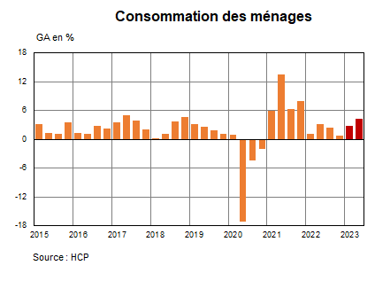
Légère accélération de la demande intérieure
La demande intérieure se serait légèrement accélérée au premier trimestre 2023, contribuant pour 1,8 point à la croissance du PIB, au lieu de 0,8 point au cours de la même période de l’année passée. Cette amélioration aurait été attribuable au renforcement de la consommation publique de 4,6%. La consommation des ménages se serait, pour sa part, maintenue au rythme de 2,7%, dans un contexte de poursuite de repli du pouvoir d’achat des ménages pour le troisième trimestre consécutif. Le revenu nominal des ménages se serait légèrement amélioré sous l’effet du maintien des transferts extérieurs et de la faible dynamique de l’emploi, mais l’inflation aurait bondi dans le sillage de l’escalade des prix des produits alimentaires.
L’investissement aurait, pour sa part, progressé de 0,8% au premier trimestre 2023, porté par une reprise du mouvement de stockage notamment au niveau de la filière agricole, avec une reprise sensible des importations des ovins et des bovins. La formation brute de capital fixe se serait maintenueà l’inverse en baisse, traduisant un attentisme plus marqué des entreprises confrontées au renchérissement des coûts de financement. La poursuite du marasme des activités de construction et les anticipations de baisse des ventes des biens d’équipement industriel et d'équipements de l'information et de la communication, dont aurait fait état la dernière enquête réalisée par le HCP dans le commerce de gros, laisserait entrevoir une réduction plus persistante de la formation brute de capital fixe au cours de 2023.
Amélioration des exportations nationales portée par l’automobile
Au niveau national, le volume des exportations des biens et services aurait augmenté de 23,9% au premier trimestre 2023,soutenu par le bon comportement des services voyage et celui des importations aurait crûde13,9%, en variations annuelles.
En valeur, l’augmentation des exportations de biens aurait atteint7,9% en variation annuelle,traduisant principalementun effet-prix positif à l’export etune demande extérieure relativement plus résiliente, particulièrement pour le secteur automobile. Les expéditions de ce dernier auraient été soutenues par les ventes des segments construction et câblage, en lien avec la reprise du marché de l’automobile en zone euro, favorisée, entre autres,par l’atténuation des pressionssur les chaines d’approvisionnement et une plus grande disponibilité des intrants. Les ventes extérieures des produits électriques et électroniques, suivies par celles de l’industrie du textile et cuir auraient également contribué positivement à la hausse des exportations globales. A l’inverse, les expéditions des phosphates et de leurs dérivés, notamment les engrais naturels et chimiques et l’acide phosphorique, auraient reflué, pénalisées par un retrait de la demande étrangère qui leur est adressée.
Les importations des biens en valeur se seraient, pour leur part, appréciées de 11,6% en variation annuelle, sous-tendues par la hausse, quoique moins soutenue, de la facture énergétique. Cette dernière aurait été alimentée par les achats de gasoils et fuels, de gaz de pétrole et autres hydrocarbures. Hors énergie, les importations auraient été tirées par les acquisitions des biens d’équipement industriel et, dans une moindre mesure, par celles des biens alimentaires comme le maïs, les produits laitiers et le sucre et des biens de consommation, notamment les voitures de tourisme et leurs pièces détachées.
La hausse plus significative des importations, en valeur, par rapport aux exportations aurait accentué le déficit de la balance commerciale des biens et engendré un recul du taux de couverture de 2points, par rapport à la même période de 2022, pour atteindre 58,4% au premier trimestre 2023.

Escalade continue des prix à la consommation

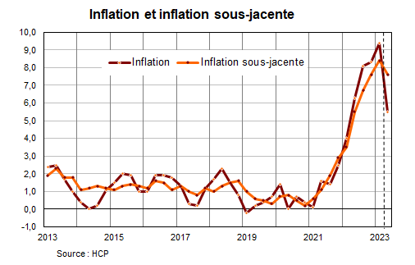
Au premier trimestre 2023, les pressions inflationnistes se seraient accentuées, avec une hausse des prix à la consommation de 9,4%, au lieu de +8,3% au trimestre précédent et +4% un an plus tôt. C’est au niveau des prix de la composante alimentaire où ces pressions se seraient le plus manifestées, avec une hausse historique de +18,2%, tandis que les prix des produits non-alimentaires auraient augmenté de 3,5%. Le maintien à des niveaux élevés à la fois des prix des produits alimentaires frais (+2,4 points de contribution) et hors frais (+4,4 points), sous l’effet de disponibilités plus restreintes, se serait accompagné par la revalorisation des prix des tabacs en ce début d’année, après quatre trimestres de stagnation. En particulier, la contribution à l’augmentation de l’inflation globale aurait chacune dépassé 1 point pour les légumes frais, les viandes et les huiles. Le déficit pluviométrique et le renchérissement des coûts de production (semences, aliments de bétails...) auraient négativement affecté la production de ces denrées.

La hausse de l’inflation aurait résulté également, mais à un moindre degré, d’un accroissement des prix des services de 2,1%, après +1,9% au quatrième trimestre 2022, reflétant les hausses des prix des restaurants et hôtels et desforfaits touristiques. A l’inverse, les prix de l’énergie auraient ralenti à +7,8%, au lieu de +14% un trimestre auparavant, en raison du repli des cours internationaux du pétrole et des produits raffinés. Ceux des produits manufacturés auraient poursuivi leur progression au même rythme qu’au quatrième trimestre 2022, soit + 4,4%.

L’inflation sous-jacente, qui exclut les prix soumis à l’intervention de l’Etat et les produits à prix volatils, aurait poursuivi avec vigueur son trend haussier, pour s’établir à +8,4% au premier trimestre 2023, après +7,6% au trimestre précédent et +3,5% au cours de la même période de 2022, tirée principalement par l’augmentation continue des prix de sa composante alimentaire responsable de 70% de la hausse.
Nettes hausses des taux d’intérêt monétaires
La masse monétaire aurait poursuivi son accélération au premier trimestre 2023, affichant une hausse de 10,2%, après une augmentation de 8% un trimestre auparavant, en glissements annuels. Le besoin de la liquidité des banques aurait continué de se creuser en variation annuelle, à la suite d’une augmentation de la circulation fiduciaire. Bank Al-Maghrib aurait, ainsi, renforcé le volume de ses financements aux banques. Les avoirs officiels de réserve auraient augmenté de 6,8%, alimentés par l’emprunt obligataire du Trésor effectué sur le marché financier international. Les créances nettes sur l’administration centrale auraient légèrement ralenti, traduisant une hausse de 17,2% de l’endettement monétaire du Trésor.
La croissance des créances sur l’économie aurait légèrement décéléré. Leur encours aurait augmenté de 6,3%, au premier trimestre 2023 et en glissement annuel, après une amélioration de 7,1% enregistrée un trimestre plus tôt. Cette évolution aurait étéattribuable à la décélération de tous les types de crédits bancaires, avec des degrés importants pour les crédits à la consommation des ménages et à l’investissement des entreprises. Bank Al-Maghrib a poursuivi sa politique de resserrement monétaire en levant, pour la troisième fois consécutive, le taux directeur de 50 points de base à 3%. Cette remontée intervient dans une conjoncture de persistance des tensions inflationnistes importantes au niveau national. Les taux d’intérêt sur le marché interbancaire se seraient aussitôt ajustés au nouveau taux directeur, élevant leur niveau moyen de 105 points de base en variation annuelle. Parallèlement, les taux auraient augmenté sur le marché des adjudications des bons du Trésor, à un rythme plus important, avec des hausses respectives de 188 points, 190 points et 195 points de base pour les taux de maturité 1 an, 5 ans et 10 ans. Pour leur part, les taux créditeurs auraient limité leur croissance à 25 points de base seulement en moyenne. Sur le marché de change, le dirham se serait sensiblement déprécié, marquant des replis de 8,4% et 3,8% respectivement vis-à-vis du dollar américain et de l’euro.
Baisse prononcée des indicateurs boursiers

Le repli du marché des actions se serait prolongé au début de 2023, à un rythme important, après une tendance nettement baissière une année plus tôt.Le recul des indices boursiers se serait poursuivi, sous l’effet de la poursuite du repli des cours de plusieurs sociétés cotées, dans un environnement caractérisé par la persistance de la guerre entre la Russie et l’Ukraine, le maintien des tensions inflationnistes au niveau national, ainsi que la poursuite de la hausse des taux d’intérêts monétaires.

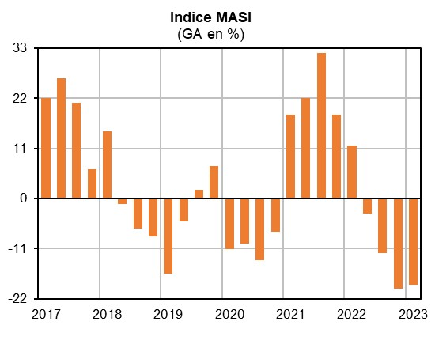
Le marché aurait, également, réaginégativement aux résultats comptablesdes sociétés cotées et qui auraient dégagé une baisse globale de leur capacité bénéficiaire, malgré la hausse de leur chiffre d’affaires. L’indice MASI aurait régressé de 18,9%, en glissement annuel, au premier trimestre 2023, après une baisse de 19,7% au quatrième trimestre 2022. La capitalisation boursière se serait dépréciée de 18,8%. L’évolution du marché boursier traduirait, principalement, la décrue des cours boursiers d’une partie importante des secteurs cotés, avec une forte variation baissière des secteurs de la chimie, des télécommunications, des ingénieries et biens d’équipement industriel, du bâtiment et matériaux de construction et de la promotion immobilière. La liquidité du marché boursier se serait contractée, sur fond d’un recul de 37% du volume des transactions, en variation annuelle, au premier trimestre 2023.

Perspectives d’accélération de la croissance économique nationale audeuxième trimestre 2023
Les perspectives de croissance au niveau mondial, pour le deuxième trimestre 2023, restent sujettes à certaines incertitudes et risques persistants rendant la reprise de l’activité économique fragile, dont notamment les conséquences des resserrements des politiques monétaires sur la consommation et l’investissement et les vulnérabilités financières qui en découleraient, mais également la volatilité des marchés des matières premières. Ainsi, la croissance économique mondiale devrait, au deuxième trimestre de 2023, progresser à un rythme modéré, tandis que les tensions inflationnistes devraient diminuer en raison des politiques monétaires plus strictes mises en place l'année précédente. La baisse des prix des matières premières et la reprisede l'économie chinoise et des autres pays émergents, notamment l’Inde et la Turquie,stimuleraient également l'activité économique mondiale. Dans de nombreux pays, la demande devrait être maintenue grâce à une diminution des taux d'épargne des ménages qui n'ont pas encore utilisé leur épargne supplémentaire accumulée pendant la pandémie. Dans ce contexte, la demande mondiale adressée au Maroc augmenterait de 4,3%, en variation annuelle, lors de la même période, soutenant une hausse de la contribution de la demande extérieure nette à la croissance économique nationale à 0,9 point.
Lademande intérieure nationale serait soutenue par la progression de 3,7% des dépenses de consommation des administrations publiques. La hausse des dépenses de consommation des ménages resterait modérée et l’investissement s’inscrirait en repli, dans le sillage des perspectives de poursuite du recul des activités de construction. Au total, la contribution de la demande intérieure à la croissance du PIB s’élèverait à 2,3 points, après 2,2 points une année auparavant.
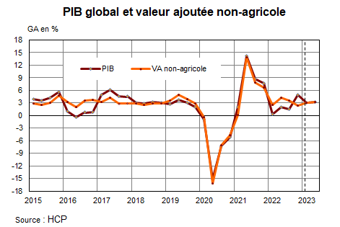
Dans ces conditions, les industries manufacturières réaliseraient une croissance de 2,1% au deuxième trimestre 2023, tirées par un redressement des industries chimiques. Les perspectives de croissance de la demande internationale de fertilisants sont favorables à un redressement du commerce mondial des engrais à base phosphatée, après un abaissement de 2,1% en 2022. Les services conserveraient leur dynamique, contribuant pour 2,3 points à la croissance économique globale, grâce à la poursuite de l’affermissement du tourisme et du transport. En revanche, l’activité de la construction enregistrerait une baisse de 3,5%, en variation annuelle, sur fond de l’alourdissement des charges d’intérêt et la faible reprise du marché de l’immobilier. Au total, la valeur ajoutée hors agriculture afficherait une progression de 3,2%, en variation annuelle, au deuxième trimestre 2023.
Dans l’agriculture, l’activité poursuivrait son redressement au rythme de 2,9% au deuxième trimestre 2023, portée par une amélioration mécanique de la production végétale, après une chute de 17% en 2022. Les récoltes des cultures maraîchères et des rosacés seraient en stagnation, mais celles des céréales et des légumineuses connaîtraient une augmentation sensible, traduisant un effet de base favorable.
Dans l’ensemble, l’activité économique afficherait une améliorationde 3,2%, au deuxièmetrimestre 2023, en variation annuelle, au lieu d’une hausse de 2% au cours de la même période de l’année passée.

